要求：需提供可运行的代码

1. JS题：自行实现一个树形导航菜单，禁止使用ztree等已实现的代码

效果如下

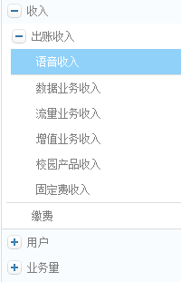

代码需要可运行（直接浏览器运行不要绑定容器），功能可以收起展开，点击一行需要触发事件，使用测试数据在附件中,自行实现功能逻辑不要使用框架。(如果会vue，请用vue再实现一版)